BILJKA CVJETNJAČA

1.Biljke koje imaju cvijet zovu se__________________________.
2.Biljke cvjetnjače u tlu imaju : a) list
b) korijen
c) cvijet
3.Iznad tla je stabljika na kojoj su listovi, cvjetovi i plodovi.
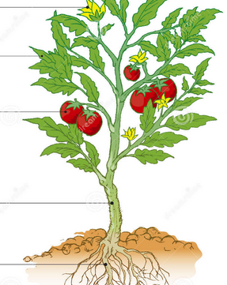 Na crte upiši nazive dijelova biljke.

4.Napiši neke biljke cvjetnjače._____________________________________

16.4.2020.

